ВСЕРОССИЙСКАЯ КОНФЕРЕНЦИЯ «ЮНЫЕ ТЕХНИКИ И ИЗОБРЕТАТЕЛИ»

Секция: УЮТНЫЙ МИР

Тема: Мобильный интернет–манипулятор «Малыш»

Автор: Воропай Диана Павловна,
обучающаяся 10 класса
МБОУ «Гимназия № 5» г. Белгорода

Научный руководитель:
Захаров Анатолий Михайлович,
педагог дополнительного образования МБУДО «Центр технологического образования и детского технического творчества»
Место выполнения работы:
г. Белгород МУДО ЦТОиДТТ

г.Белгород, 2016 год

Содержание.

1.Введение.
2.Основная часть.
2.1.Теоретические свеления.
2.2.Практическая часть работы.
2.2.1.Выводы из испытаний интернет-манипулятора.
3.Заключение.
4.Список литературы.
5.Приложение.

1.Введение.
В этом году я решила продолжить свое исследование по изучению интернет - манипуляторов. На начальном этапе своей работы я создала простые роботы манипуляторы. Они оказались очень интересны и полезны в изучении применения домашних роботов. У меня возник большой интерес к дальнейшему изучению практического использования роботов в нашей жизни. Родилась новая идея – изобрести мобильный интернет - манипулятор собственной конструкции, который , который будет управляться по телефону и выполнять функции домашнего робота. Возможно, созданное мною устройство, займет достойное место среди других домашних роботов. Мне очень хочется, чтобы он прошел техническое испытание и приносил настоящую пользу людям.
Цель работы: создание домашнего робота, управляемого по интернету с ноутбука или мобильного телефона.
Задачи:
1. Ознакомиться с работой интернет - манипулятора.
2. Ознакомиться с существующими моделями интернет - манипуляторов.
3. Спроектировать и создать прототип домашнего робота, управляемого по интернету.
4. Выполняя технические испытания домашнего робота, определить его преимущества и недостатки.
Объект исследования: робототехника.
Предмет исследования: интернет - манипулятор.
Результат исследования: домашний робот.
Методы исследования.
Методы эмпирического уровня: наблюдение.
Методы экспериментально-теоретического уровня: моделирование, эксперимент, идеализация, анализ и синтез.

2. Основная часть.
2.1. Теоретические сведения.
Роботы являются наиболее сложными, универсальными и перспективными машинами нашего времени. Начавшиеся в конце 50-х годов ХХ века исследования в области их разработки и использования привели к созданию большого числа разнообразных конструкций, пользующихся широким спросом в различных сферах человеческой деятельности. Робототехнические системы широко используются в машиностроении для автоматизации механической обработки деталей, кузнечно-прессованного, литейного и сварочного производств, загрузочно-разгрузочных и транспортных операций, а также для выполнения сложных технологических операций: сборки, зачистки, нанесения покрытий. Но сфера применения робототехники значительно шире заводских цехов и проникает в не машиностроительные отрасли промышленности, в том числе в отрасли с экстремальными условиями работы, когда человек подвергается вредным для здоровья воздействиям, существует опасность взрыва или появления сильной радиации, загазованности и т.п. Сюда относятся работы на рудниках, в горячих заводских цехах, под водой, с радиоактивными веществами и взрывоопасными предметами. Роботами являются и космические аппараты. Академик В. М. Глушков еще в 70-х годах ХХ века предрекал: «На базе новейших кибернетических устройств и систем быстрыми темпами развивается автоматизация различных видов деятельности человека. Автоматизация эта захватывает все новые и новые области, возможности ее безграничны».
Робототехника — прикладная наука, занимающаяся разработкой автоматизированных технических систем и являющаяся важнейшей технической основой интенсификации производства.
Робототехника опирается на такие дисциплины, как электроника, механика, телемеханика, информатика, а также радиотехника и электротехника. Выделяют строительную, промышленную, бытовую, авиационную и экстремальную (военную, космическую, подводную) робототехнику.
Важнейшие классы роботов широкого назначения –манипуляционные и мобильные роботы. Манипуляционный робот - автоматическая машина (стационарная или передвижная), состоящая из исполнительного устройства в виде манипулятора, имеющего несколько степеней подвижности, и устройства программного управления, которая служит для выполнения в производственном процессе двигательных и управляющих функций. Такие роботы производятся в напольном, подвесном и портальном исполнениях. Получили наибольшее распространение в машиностроительных и приборостроительных отраслях. Мобильный робот — автоматическая машина, в которой имеется движущееся шасси с автоматически управляемыми приводами. Такие роботы могут быть колёсными, шагающими и гусеничными, существуют также ползающие, плавающие и летающие мобильные робототехнические системы.
Компоненты роботов:
Приводы - это «мышцы» роботов. В настоящее время самыми популярными двигателями в приводах являются электрические, но применяются и другие, использующие химические вещества или сжатый воздух.
Шаговые двигатели - как можно предположить из названия, шаговые электродвигатели не вращаются свободно, подобно двигателям постоянного тока. Они поворачиваются пошагово на определённый угол под управлением контроллера. Это позволяет обойтись без датчика положения, так как угол, на который был сделан поворот, заведомо известен контроллеру; поэтому такие двигатели часто используются в приводах многих роботов и станках с ЧПУ.
Пьезодвигатели - современной альтернативой двигателям постоянного тока являются пьезодвигатели, также известные как ультразвуковые двигатели. Принцип их работы весьма оригинален: крошечные пьезоэлектрические ножки, вибрирующие с частотой более 1000 раз в секунду, заставляют мотор двигаться по окружности или прямой. Преимуществами подобных двигателей являются высокое нанометрическое разрешение, скорость и мощность, несоизмеримая с их размерами. Пьезодвигатели уже доступны на коммерческой основе и также применяются на некоторых роботах.
Эластичные нанотрубки - это — многообещающая экспериментальная технология, находящаяся на ранней стадии разработки. Отсутствие дефектов в нанотрубках позволяет волокну эластично деформироваться на несколько процентов. Человеческий бицепс может быть заменён проводом из такого материала диаметром 8 мм. Подобные компактные «мышцы» могут помочь роботам в будущем обгонять и перепрыгивать человека.

Колёсные и гусеничные роботы.
Наиболее распространёнными роботами данного класса являются четырёхколёсные и гусеничные роботы. Создаются также роботы, имеющие другое число колёс — два или одно. Такого рода решения позволяют упростить конструкцию робота, а также придать роботу возможность работать в пространствах, где четырёхколёсная конструкция оказывается неработоспособна. Двухколёсные роботы, как правило, для определения угла наклона корпуса робота и выработки подаваемого на приводы роботов соответствующего управляющего напряжения (с целью обеспечить удержание равновесия и выполнение необходимых перемещений) используют те или иные гироскопические устройства. Задача удержания равновесия двухколёсного робота связана с динамикой обратного маятника На данный момент, разработано множество подобных «балансирующих» устройств. Одноколёсные роботы во многом представляют собой развитие идей, связанных с двухколёсными роботами. Для перемещения в 2D пространстве в качестве единственного колеса может использоваться шар, приводимый во вращение несколькими приводами. Несколько разработок подобных роботов уже существуют. Существует некоторое количество прототипов сферических роботов. Некоторые из них для организации перемещения используют вращение внутренней массы. Для перемещения по неровным поверхностям, траве и каменистой местности разрабатываются шестиколёсные роботы, которые имеют большее сцепление, по сравнению с четырёхколёсными. Ещё большее сцепление обеспечивают гусеницы. Многие современные боевые роботы, а также роботы, предназначенные для перемещения по грубым поверхностям разрабатываются как гусеничные. Вместе с тем, затруднено использование подобных роботов в помещениях, на гладких покрытиях и коврах.
Системы управления.
По типу управления робототехнические системы подразделяются на:
- Биотехнические:
  - командные (кнопочное и рычажное управление отдельными звеньями робота);
  - копирующие (повтор движения человека, возможна реализация обратной связи, передающей прилагаемое усилие, экзоскелеты);
  - полуавтоматические (управление одним командным органом, например, рукояткой всей кинематической схемой робота);
- Автоматические:
  - программные (функционируют по заранее заданной программе, в основном предназначены для решения однообразных задач в неизменных условиях окружения);
  - адаптивные (решают типовые задачи, но адаптируются под условия функционирования);
  - интеллектуальные (наиболее развитые автоматические системы);
- Интерактивные:
  - автоматизированные (возможно чередование автоматических и биотехнических режимов);
  - супервизорные (автоматические системы, в которых человек выполняет только целеуказательные функции);
  - диалоговые (робот участвует в диалоге с человеком по выбору стратегии поведения, при этом как правило робот оснащается экспертной системой, способной прогнозировать результаты манипуляций и дающей советы по выбору цели).
Среди основных задач управления роботами выделяют такие^{[56]}:
- планирование положений;
- планирование движений;
- планирование сил и моментов;
- анализ динамической точности;
- идентификация кинематических и динамических характеристик робота.
В развитии методов управления роботами огромное значение имеют достижения технической кибернетики и теории автоматического управления.

2.2. Практическая часть работы.

Ингернет-роботы перспективное направление современной робототехники. Могут управляться в онлайн режиме по интернету с любой точки земного шара, а также работать автономно. «МАЛЫШ» - новый робот телеприсутствия из многолетнего поколения наших интернет-манипуляторов. Он может выполнять различные функции. Быть, например, домашним роботом. Даже находясь в другом городе можно по интернету связаться со своим роботом, посмотреть, с помощью веб-камеры, обстановку в квартире. Расположенные на роботе руки-манипуляторы позволят покормить домашних животных, убрать разбросанные вещи, при небольшой доработке робот может подать сигнал опасности своему хозяину на мобильный телефон.
«МАЛЫШ» от наших прошлых интернет-манипуляторов сильно отличается. Во-первых, он самый маленький; во-вторых сделан на 3D принтере; в-третьих в качестве основания использована гусеничная платформа. Стояла задача сделать легко тиражируемого, простого в изготовлении домашнего робота манипулятора. Была сделана 3D модель манипулятора в программе CATIA. И наконец, создана новая программа для управления роботом с мобильного телефона и получения на нём потокового видео.
Наш робот собран на базе новой модели РОУТЕРА, тогда как в прошлом использовался миникомпьютер MID A10. Питается он от литий- полимерного аккумулятора от автомоделей напряжением 11,4 В. Применены понижающие DC-DC преобразователи, поэтому могут использоваться литий полимерные аккумуляторы на любое напряжение больше 7В. Сервомоторы представляют собой двигатели постоянного тока с редуктором, снабженные системой обратной связи, которая позволяет позиционировать
положение ротора сервомотора с высокой точностью. Вал большинства сервомоторов для любительского конструирования может быть позиционирован в интервале поворота не менее 90° (±45°).
Нами использовались сервомоторы с усилием в 10 кг. Всего применено восемь сервомоторов .
Управление роботом осуществляется с ноутбука или мобильного телефона по беспроводной сети Wi – Fi. Сигнал передаётся на роутер, который находится в роботе.
Сигнал с роутера через USB-порт поступает на плату микроконтроллера и драйверов сервомоторов. К роутеру подключается веб-камера
Для управления роботом применяется Универсальная программа управления роботами на языке С. Существует уже несколько версий данной программы. Уникальность разработки заключается в том, что она позволяет с ноутбука управлять одновременно неограниченным количеством роботов и получать от них потоковое видео с помощью Web – камер на них установленных, программа создана и постоянно совершенствуется. Её описание приводится в приложении. Программа отслеживает работу всех модулей. При сбое в модуле пишет в лог файл. Перезапускает модуль. Так же контролирует нагрузку процессора, при сбое в системе выключает все двигатели. Пересылка данных осуществляется по собственному протоколу на основе tcp/ip. Так же каждые N миллисекунд посылается команда "пинг", таким образом идёт постоянная проверка связи. И при обрыве связи или сильных помехах в Wi- Fi, пинг задерживается и роботы реагируют на обрыв, прекращая выполнять уже заданные действия.
Также в этом году разработана программа для управления роботом с помощью мобильного телефона и получение на нём потокового видео с веб камеры, находящейся на манипуляторе; для управления движением манипулятора может использоваться внутренний гироскоп мобильного телефона. Описание программы также приводится в приложении. Размеры робота: 25см-ширина, 30см-длина, 30см-высота. Вес - 1кг. Оценочная стоимость 50 тыс. руб.

2.2.1.Выводы из испытаний интернет-манипулятора.
Выбор «мозга» для робота – один из важнейших этапов в его построении. Робот на базе Wi-fi роутера хорошее решение с точки зрения программиста: большое количество документации; можно использовать стандартные порты ввода/вывода; прекрасные средства программирования, множество готовых библиотек; возможно подключение почти любых современных устройств и использование передовых технологий.
Результаты разработки очевидны. В нашем проекте соединились современные интернет-технологии, оригинальный дизайн исполнения и новое программное обеспечение. Мобильный интернет-манипулятор является продолжением серии домашних роботов. В последнем проекте впервые для управления роботом используется мобильный телефон, причём на нём получается потоковое видео с веб-камеры, устансвленной на роботе. С помощью веб-камеры можно контролировать обстановку в квартире. Программа управления сделана таким образом, что позволяет использовать внутренний гироскоп телефона. Т.е. определённый наклон телефона управляет движением робота вперёд или назад и т.д. и управлять движением манипулятора.
Наша разработка позволяет сделать домашнего робота действительно мобильным и контролировать ситуацию в квартире из любой точки города и даже мира.
3.Заключение.
В ходе научно - исследовательской работы я познакомилась с различными роботами. Я реализовал поставленную мною в начале исследования цель – изготовил прототип мобильного интернет - манипулятора. Для достижения цели я ознакомилась с работой различных роботов, с различными манипуляторами, выполняющими задачу домашних роботов. Я спроектировала модель мобильного интернет-манипулятора, произвела расчеты и собрала электронную схему, организовала технические испытания, определила преимущества и недостатки данной конструкции.
Я думаю, что сделала только первый шаг на пути создания хорошего домашнего робота, главными достоинствами которого будут бесшумная работа, большое количество степеней свободы манипулятора, эффективность и простота в обращении. В дальнейшем я буду продолжать усовершенствование моего робота, глубже вникая в изучение программного обеспечения и 3D-моделирования. Главными обоснованиями необходимости этих изобретений будут минимальные экономические затраты на их изготовление и эксплуатацию, их экологичность, и вместе с тем, простота и удобство в обращении. Стоит предположить, что во времена всеобщей занятости, человечество в лице домашних роботов найдет для себя спасение и путь к разрешению многих проблем.

Список литературы
1.Макаров И. М., Топчеев Ю. И. Робототехника: История и перспективы. — М.: Наука; Изд-во МАИ, 2003. — 349 с. — (Информатика: неограниченные возможности и возможные ограничения).
2.Вукобратович М. Шагающие роботы и антропоморфные механизмы. — М.: Мир, 1976. — 541 с.
3.Попов Е. П., Верещагин А. Ф., Зенкевич С. Л. Манипуляционные роботы: динамика и алгоритмы. — М.: Наука, 1978. — 400 с.
4.Медведев В. С., Лесков А. Г., Ющенко А. С. Системы управления манипуляционных роботов. — М.: Наука, 1978. — 416 с.
5.Охоцимский Д. Е., Голубев Ю. Ф. Механика и управление движением автоматического шагающего аппарата. — М.: Наука, 1984. — 310 с.
6.Козлов В. В., Макарычев В. П., Тимофеев А. В., Юревич Е. И. Динамика управления роботами. — М.: Наука, 1984. — 336 с.
7.Фу К., Гонсалес Р., Ли К. Робототехника / Пер. с англ. — М.: Мир, 1989.
8.Попов Е. П., Письменный Г. В. Основы робототехники: Введение в специальность. — М.: Высшая школа, 1990. — 224 с.
9.Шахинпур, М. Курс робототехники / Пер. с англ. — М.: Мир, 1990. — 527 с.
10.Hirose S. Biologically Inspired Robots: Snake-Like Locomotors and Manipulators. — Oxford: Oxford University Press, 1993. — 240 p.
11.Охоцимский Д. Е., Мартыненко Ю. Г. Новые задачи динамики и управления движением мобильных колёсных роботов // Успехи механики. — 2003. — Т. 2, № 1. — С. 3—47.
12.Зенкевич С. Л., Ющенко А. С. Основы управления манипуляционными роботами. 2-е изд. — М.: Изд-во МГТУ им. Н. Э. Баумана, 2004. — 480 с.
13.ROBOmaniac.com.ua — Новости робототехники
14.Microsoft Robotics Studio — робототехника для всех
15.TehPlaneta.ru — Новости робототехники
Приложение 1.

Общая структурная схема робота:

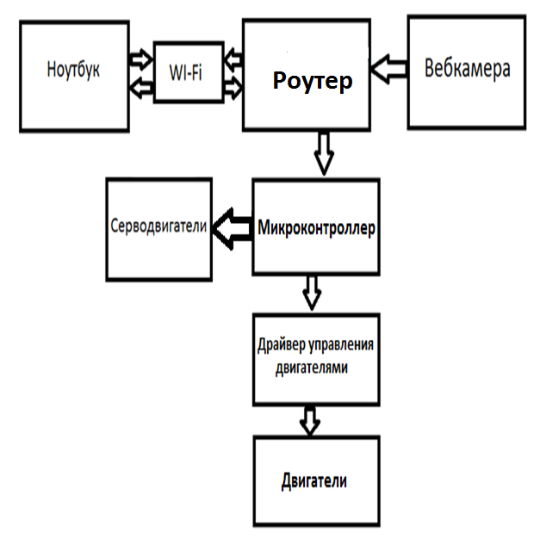

Приложение 2.

“РЕСУРС”
Распределенная единая Система Управления Роботами
Краткий обзор Робота:

В роботе может устанавливаться: нетбук, материнская плата, процессор, блок питания, жёсткий диск, wifi-сетевая карта, видео карта, жк-монитор. А так же платы управления двигателями, web-камера, микрофон (опционально), колонки с встроенным усилителем, различные свето-звуковые устройства. Далее на жёсткий диск устанавливается уникальная для каждого робота программа, которая и является драйвером, программой, взаимодействия администратора с роботом по средствам беспроводной сети wi-fi, состоящая из различных модулей:
Основные действия (модули) программы-драйвера робота:
1. Приём команд управления.
Общее описание:
Принимает от администратора команду на включение/выключение определённого двигателя(нога, рука и т.д.) Выполняет действие.
Описание реализации:
Открывается сетевое соединение, пересылка данных осуществляется по собственному протоколу на основе tcp/ip. Так же каждые N миллисекунд посылается команда "пинг", таким образом идёт постоянная проверка связи. И при обрыве связи или сильных помехах в Wi- Fi, пинг задерживается и роботы реагируют на обрыв, прекращая выполнять уже заданные действия.
2. Передача изображения с веб-камеры.
Общее описание:
Видео с веб-камеры передаётся в реальном времtни администратору.
Описание реализации:
Принимает от администратора команду на включение/выключение активности камеры. При активации создаётся сетевой видео поток и транслируется на хост администратора. Трансляция по средствам udp/ip что позволяет снизить нагрузки на компьютеры и сеть, а так же передавать видео с минимальной задержкой. Так же встроен механизм пинга, при отсутствии связи с администратором, трансляция видео потока прекращается.
3. Передача аудио потока с микрофона.
Общее описание:
Звук с микрофона передаётся в реальном времени администратору.
Описание реализации:
Принимает от администратора команду на включение/выключение активности микрофона. При активации создаётся сетевой аудио поток и транслируется на хост администратора. Трансляция по средствам udp/ip, что позволяет снизить нагрузки на компьютеры и сеть, а так же передавать аудио с минимальной задержкой. Так же встроен механизм пинга, при отсутствии связи с администратором, трансляция аудио потока прекращается.
4. Воспроизведение речи.
Общее описание:
Звук с микрофона администратора передаётся, а затем воспроизводится в реальном времени в роботе.
Описание реализации:
Почти то же что и 4 пункт только наоборот, звук идёт от администратора к роботу.
5. Воспроизведение видео.
Общее описание:
Принимает от администратора команду на воспроизведение определённого видео файла, либо команды. Воспроизведение происходит в полноэкранном режиме.
Описание реализации:
На основе собственного протокола принимаются команды на воспроизведение, стоп, паузу и т.д., а так же времени воспроизведения, либо не ограничено.
6. Генеральный модуль.
Описание:
Отслеживает работу всех модулей. При сбое в модуле пишет в лог файл. Перезапускает модуль. Так же контролирует нагрузку процессора, при сбое в системе выключает все двигатели.
7. Шифрование.
Описание:
Модуль является опциональным. В стандартной реализации не используется. Так как управление роботами ведётся по беспроводной сети wi-fi, есть вероятность перехватить третьим лицом управление. Модуль шифрования первоначально устанавливает шифрованное соединение с администратором по средствам криптостойких алгоритмов шифрования. Далее всё управление идёт через шифрованный канал.
На рисунке pic_robots.bmp вы можете посмотреть структурную схему программы.
И взаимодействия с аппаратной частью.

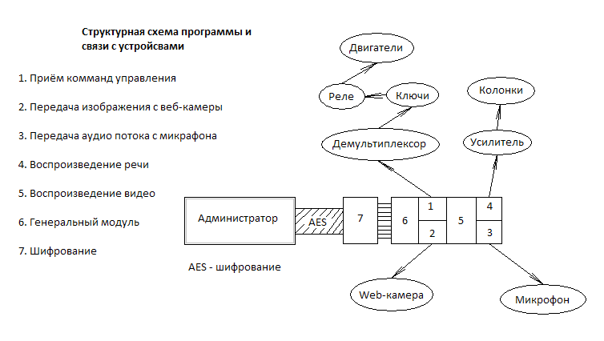
Краткий обзор Администратора:

Администратор является руководителем подразделения роботов. Управление ведётся с ноутбука. На ноутбуке запускается специальная программа управления роботами. Между роботами и администратором настраивается wi- fi сеть.
Основные моменты программы управления роботами:
1. Считывание с конфигурационного файла, количество роботов и их параметры.
2. Управление роботами в реальном времени. Переключение между роботами осуществляется при нажатии клавиши "tab" или клавиши 0-9.
3. Принятие видео, звука, а так же передача.
4. Написание программ синхронного управления роботами (театр роботов).
5. Управление роботами может осуществляться как с одного ноутбука, так и с нескольких.

Смотреть картинку pic_admintool.bmp
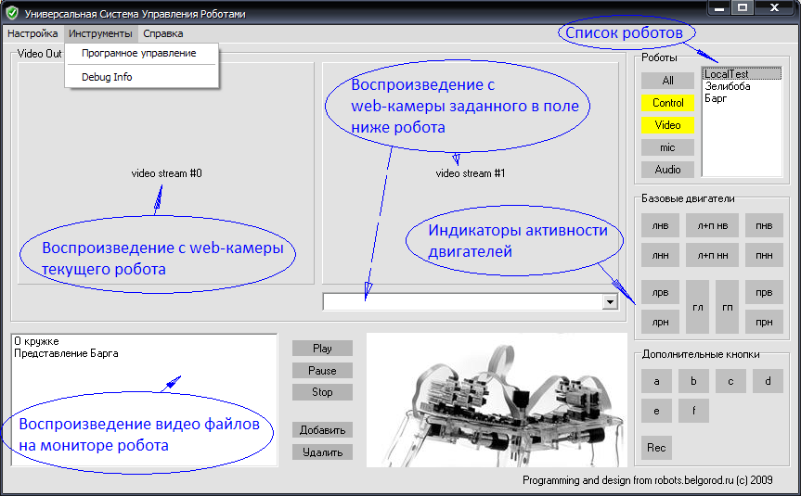
Приложение 3.

Программа управления роботом для iPhone

Программа устанавливается на смартфон или планшет с операционной системой iOS.
Программа была написана на языке программирования Objective-C*.
Между роботом и мобильным устройством устанавливается канал обмена данных Wi-Fi.
Видео кодируется мини-компьютером робота, пересылается по Wi-Fi на устройство, которое его декодирует и воспроизводит.
Передвижения робота контролируются встроенным в мобильное устройство гироскопом**: наклоняешь телефон вперед - робот едет вперед, поворачиваешь телефон вправо - робот едет направо.
Управление механической рукой робота осуществляется по средствам кнопок, расположенных на экране мобильного устройства.

Перспективы развития программы:

1) Возможность передавать речь с микрофона телефона на робота, и воспроизводить ее.
2) Установить на манипулятор ультразвуковые датчики, чтобы можно было отслеживать положение робота в пространстве и контролировать расстояние до окружающих объектов
3) Установить на манипулятор датчик присутствия, это даст возможность использовать робота в качестве домашнего охранника. 4) Планируется установить на манипулятор микрофон, что в объединении с колонками даст возможность «общаться» с роботом.

*Objective-C — компилируемый объектно-ориентированный язык программирования, используемый корпорацией Apple, построенный на основе языка Си и парадигм Smalltalk. В частности, объектная модель построена в стилеSmalltalk — то есть объектам посылаются сообщения.
** Гироско́п — устройство, способное реагировать на изменение углов ориентации тела, на котором оно установлено, относительно инерциальной системы отсчета. Простейший пример гироскопа — юла, волчок

Приложение 4.

Технологическая карта «Изготовление мобильного интернет – манипулятора «Малыш»».

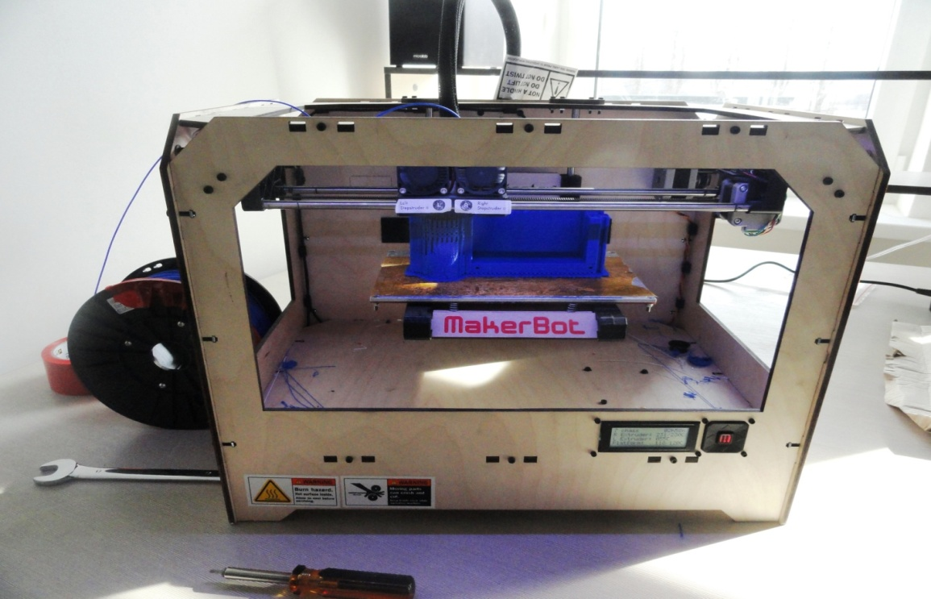
Корпус отливается на 3Д принтере. 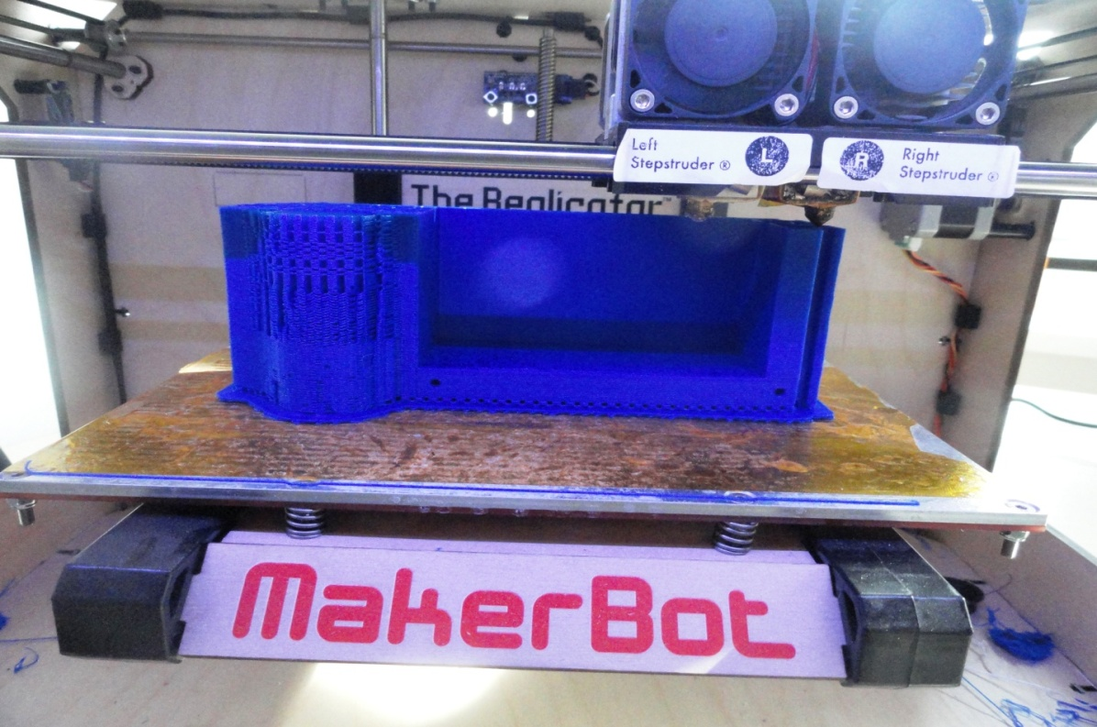
Корпус отливается на 3Д принтере.
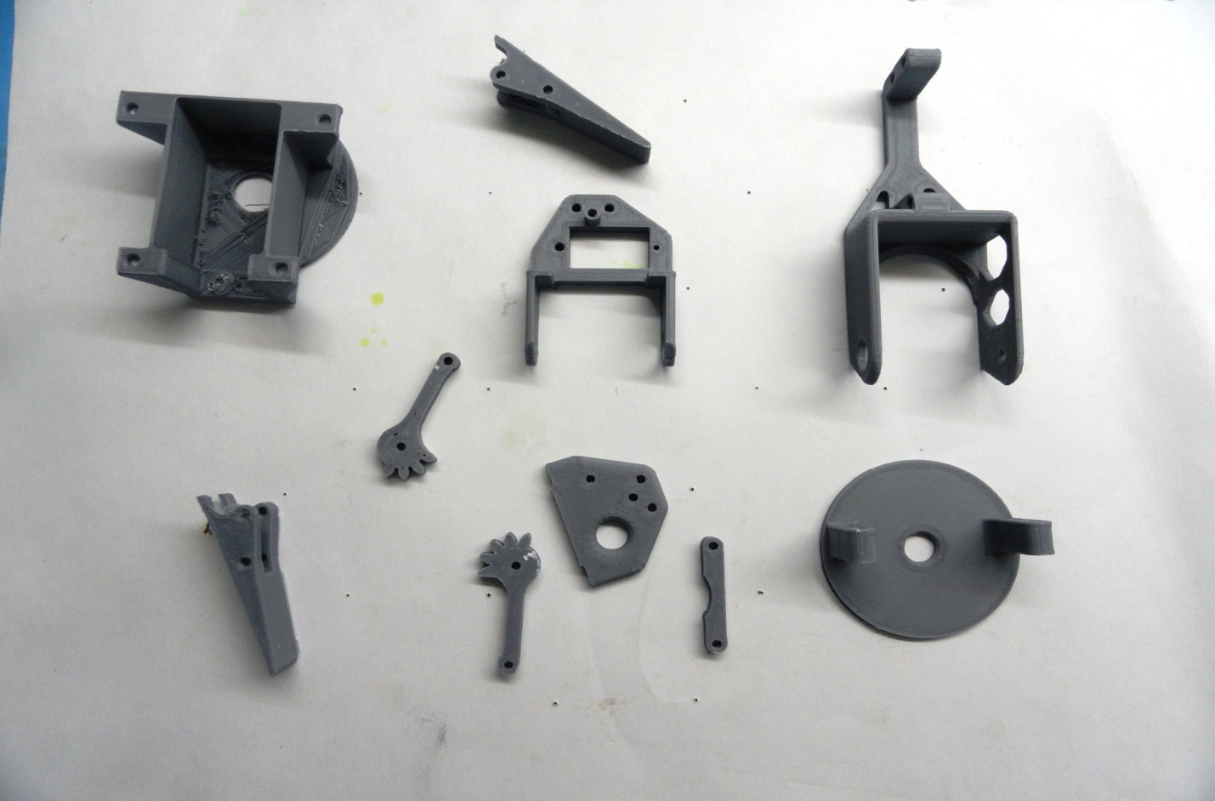
Детали захвата сделанные на 3Д принтере.
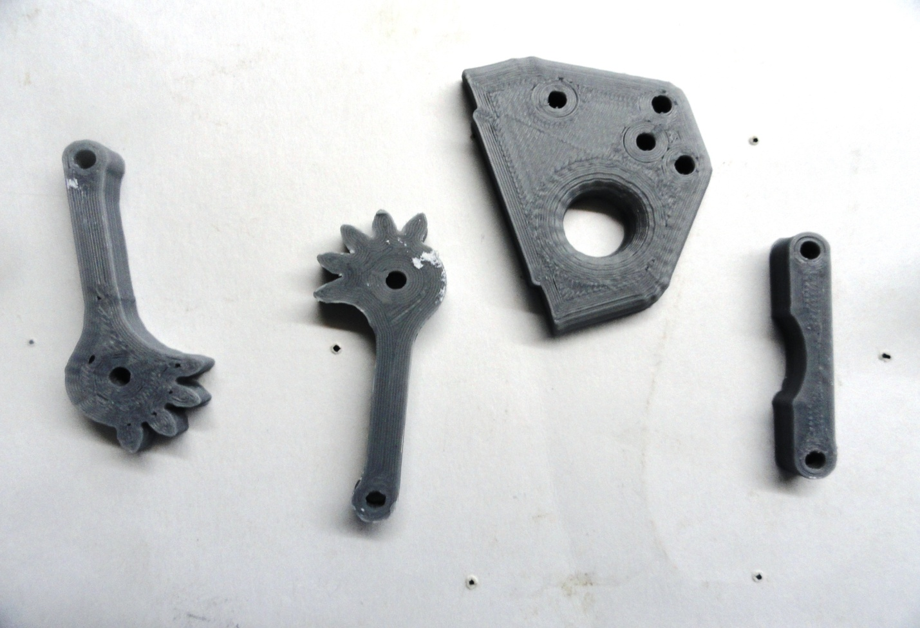
Детали захвата сделанные на 3Д принтере.
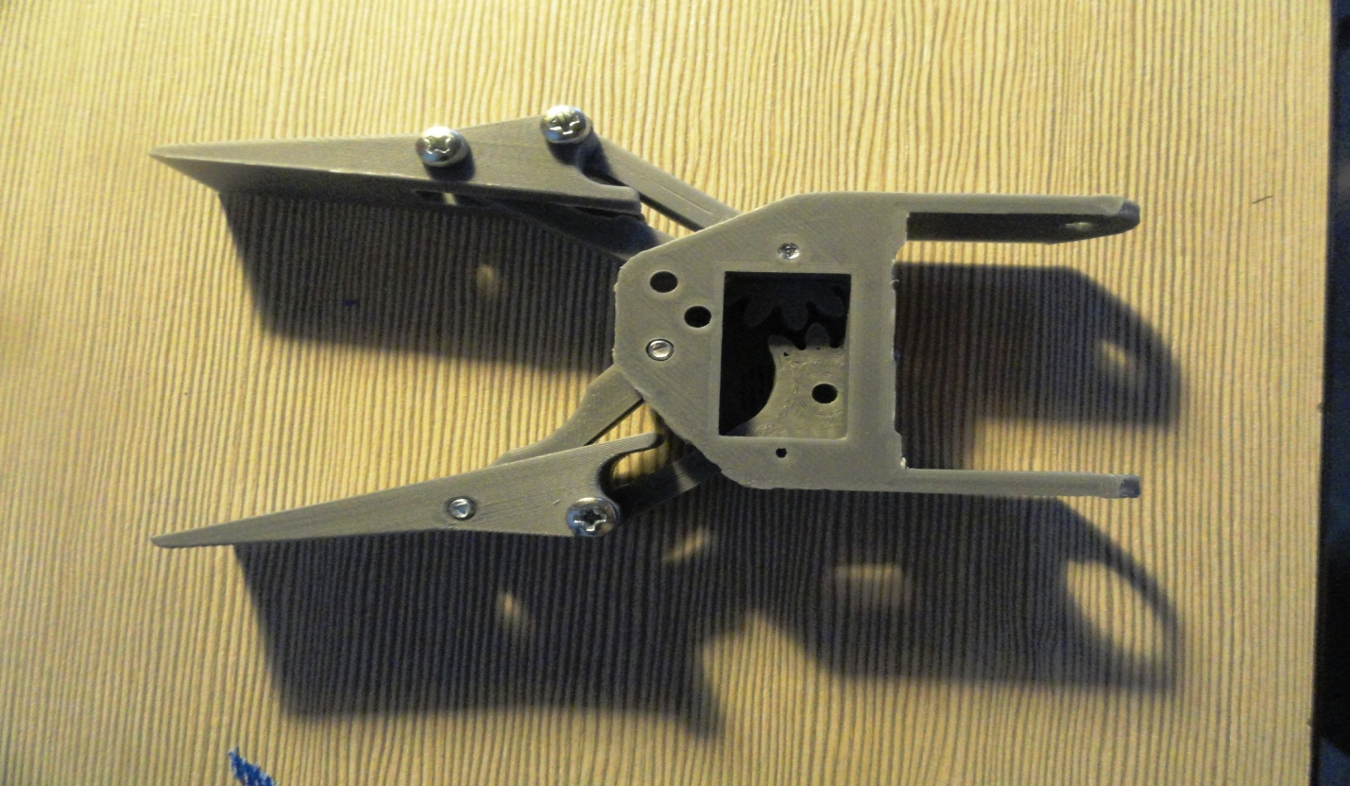
Этап сборки захвата.
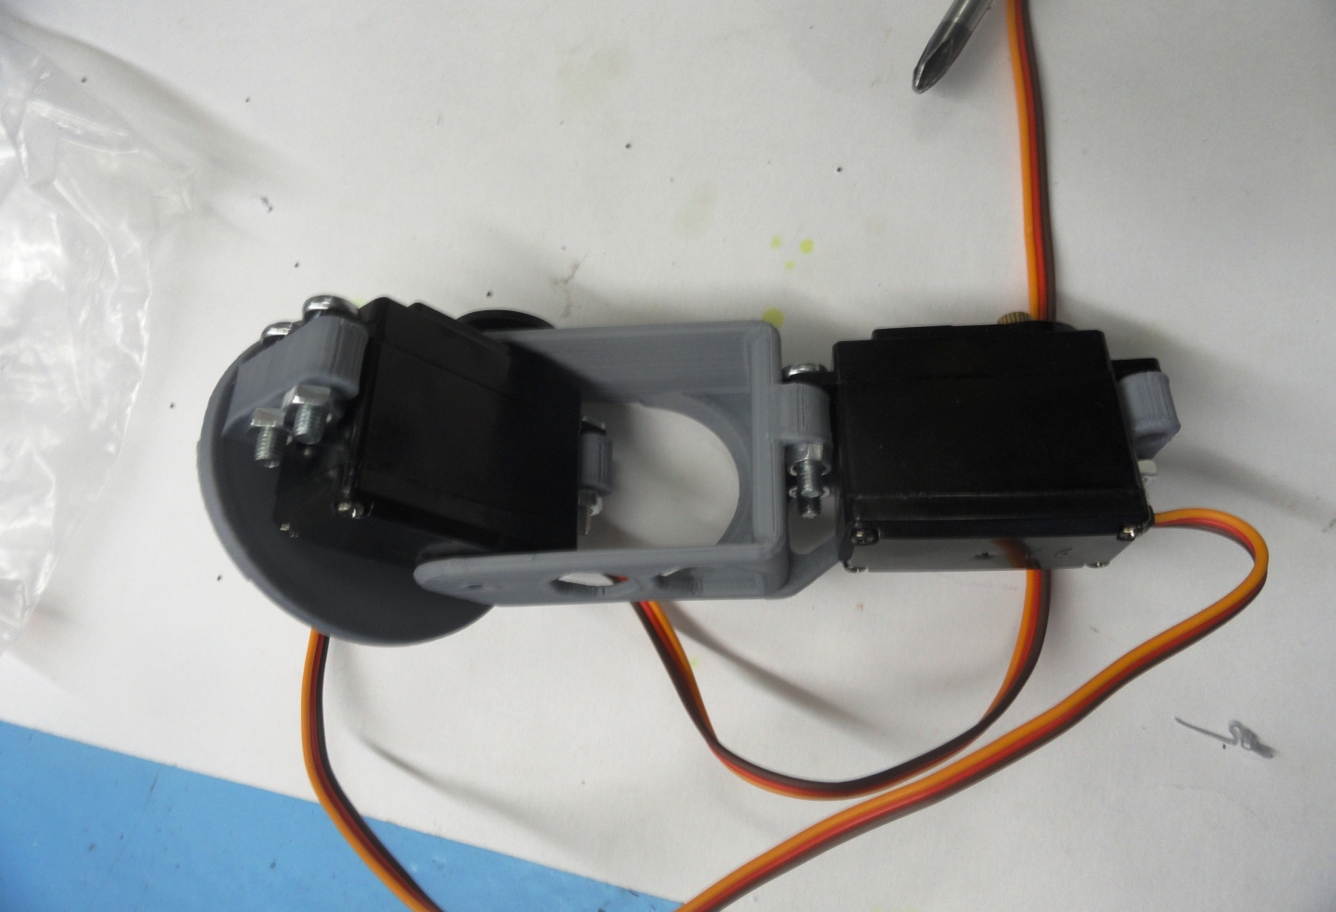
Манипулятор в сборе с сервоприводами.

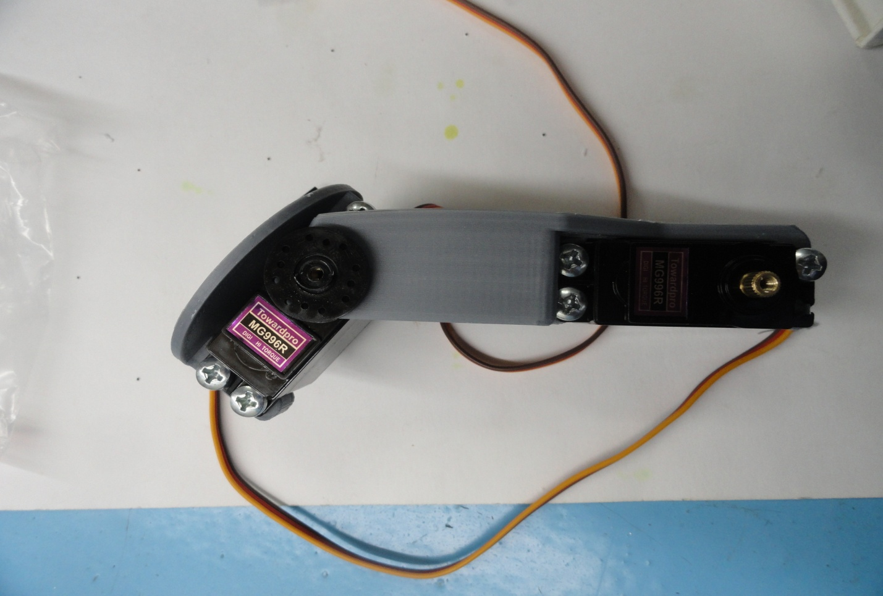
Манипулятор в сборе с сервоприводами.
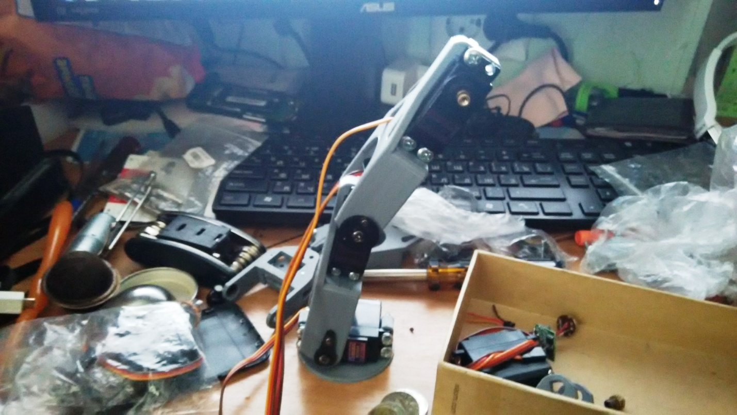
Манипулятор в сборе с сервоприводами.

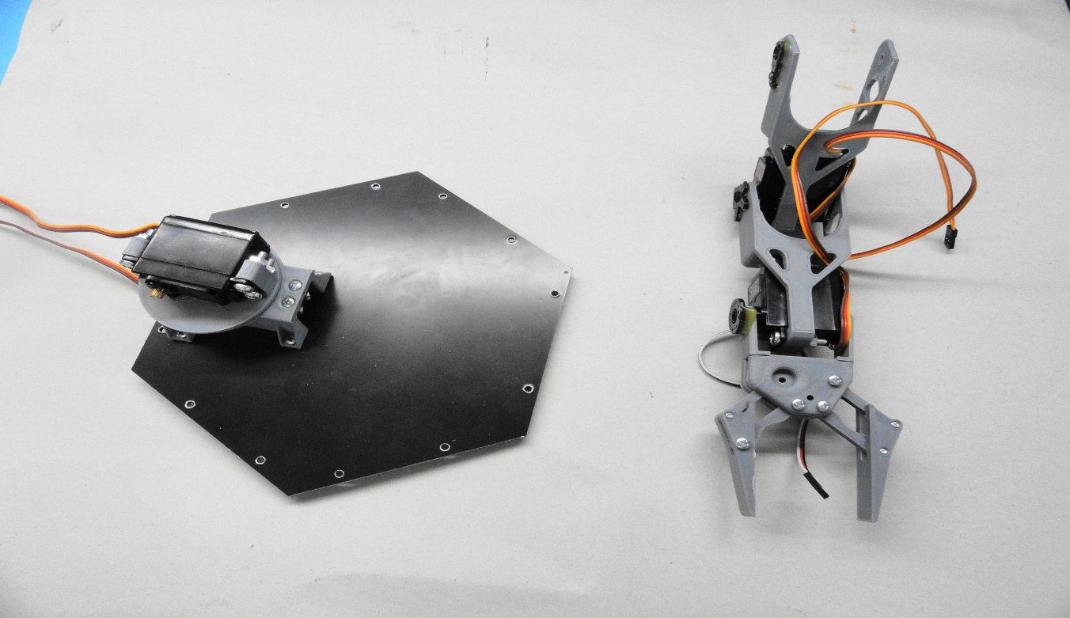

Верхняя крышка робота с манипулятором.
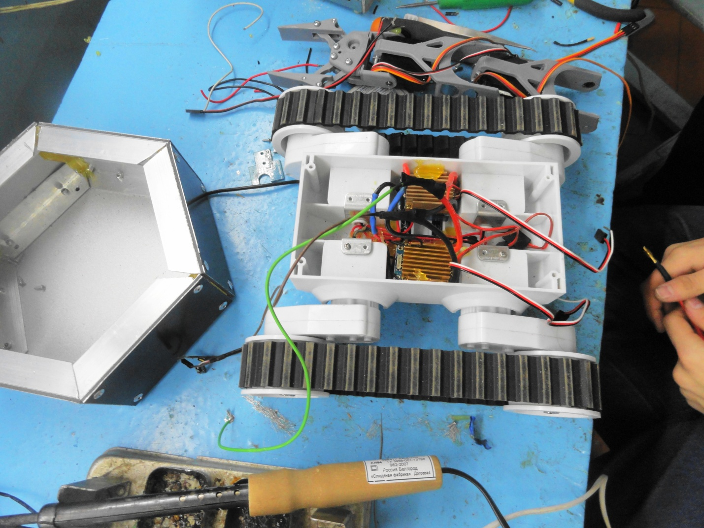
Корпус и нижняя платформа с регуляторами.
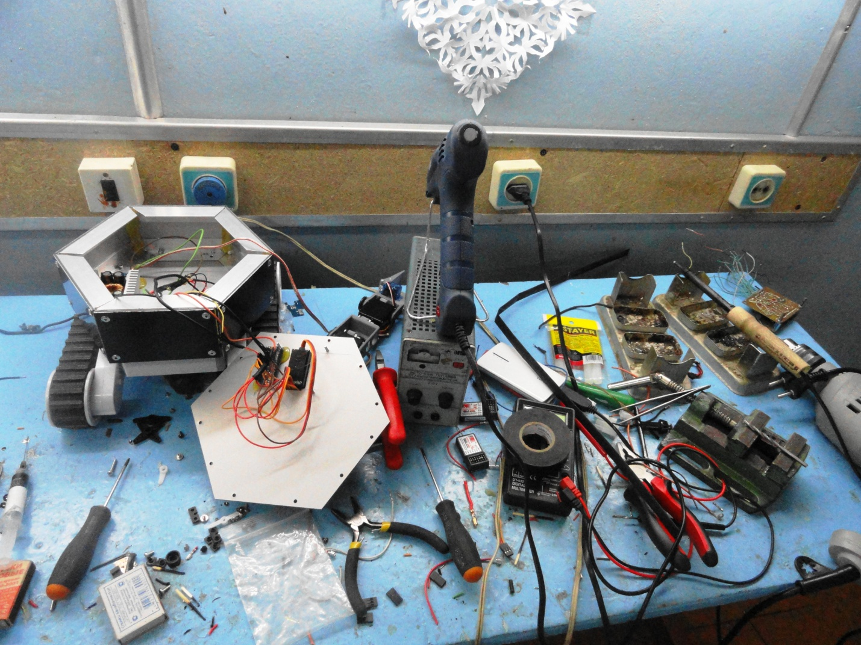
Процесс сборки.
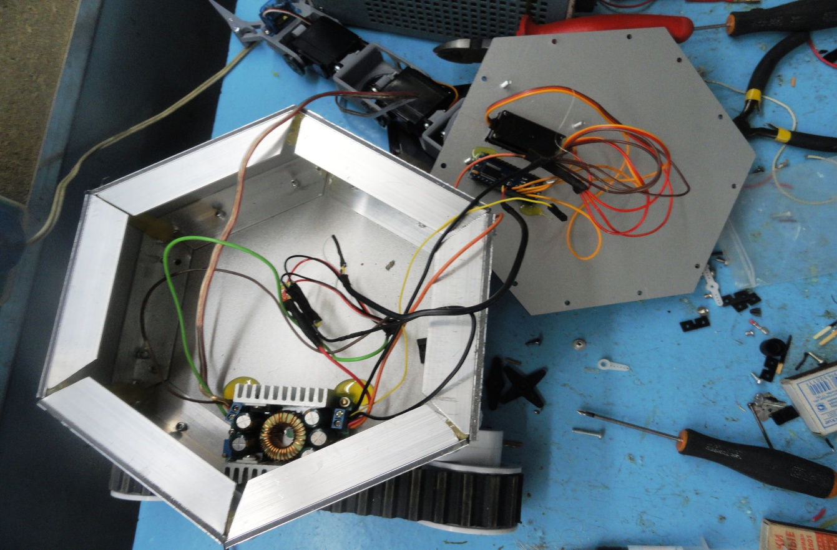
Корпус с преобразователем.
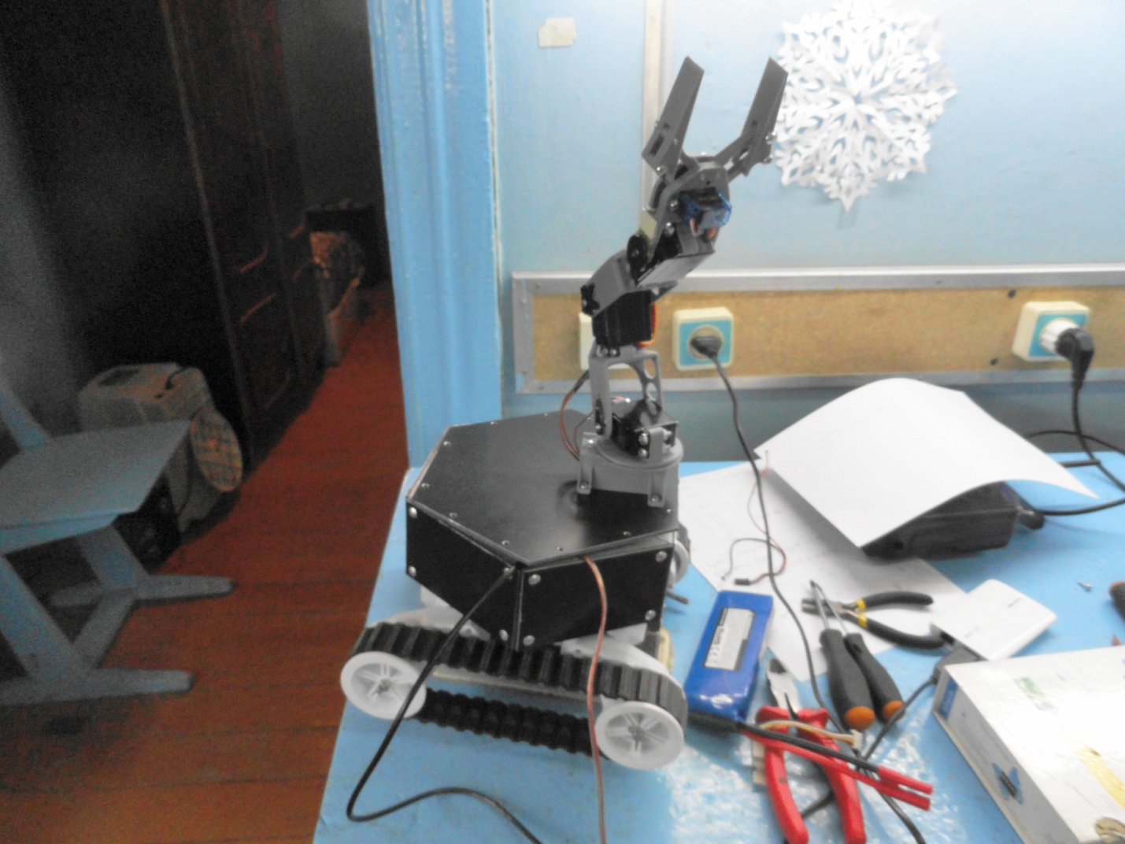
Этап настройки.
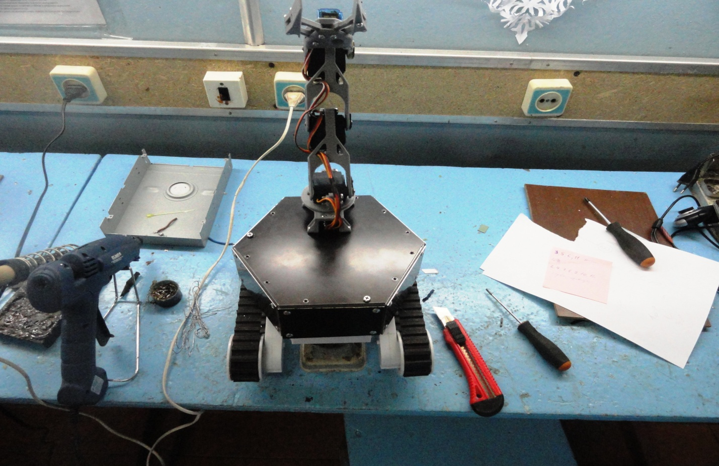
Этап настройки.
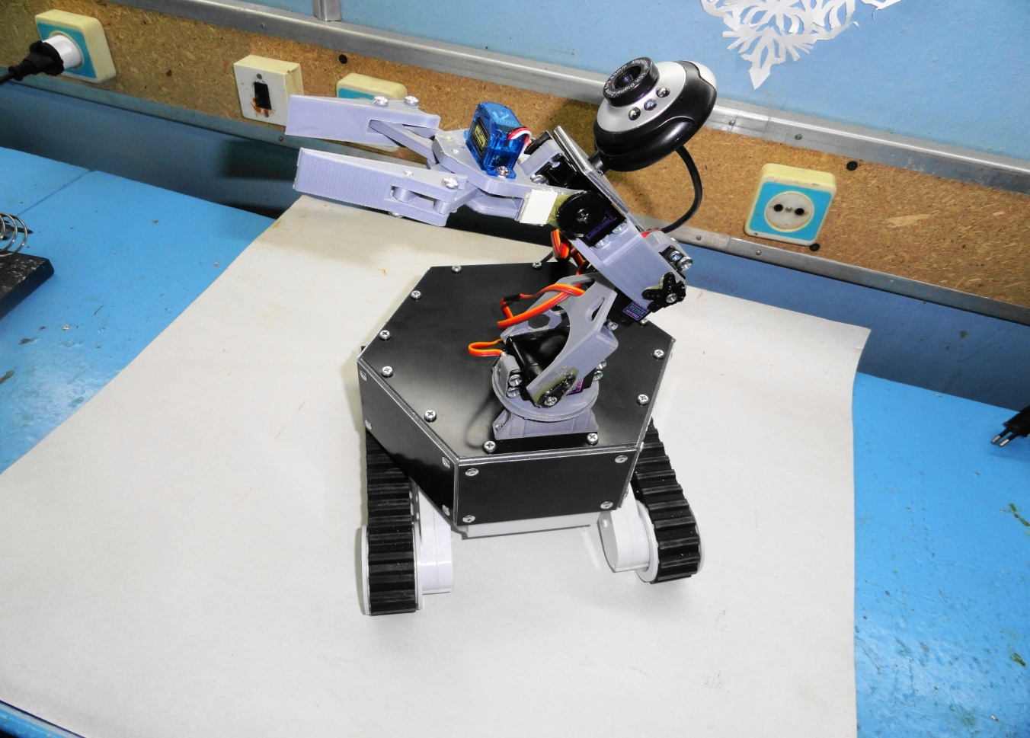
Этап настройки.

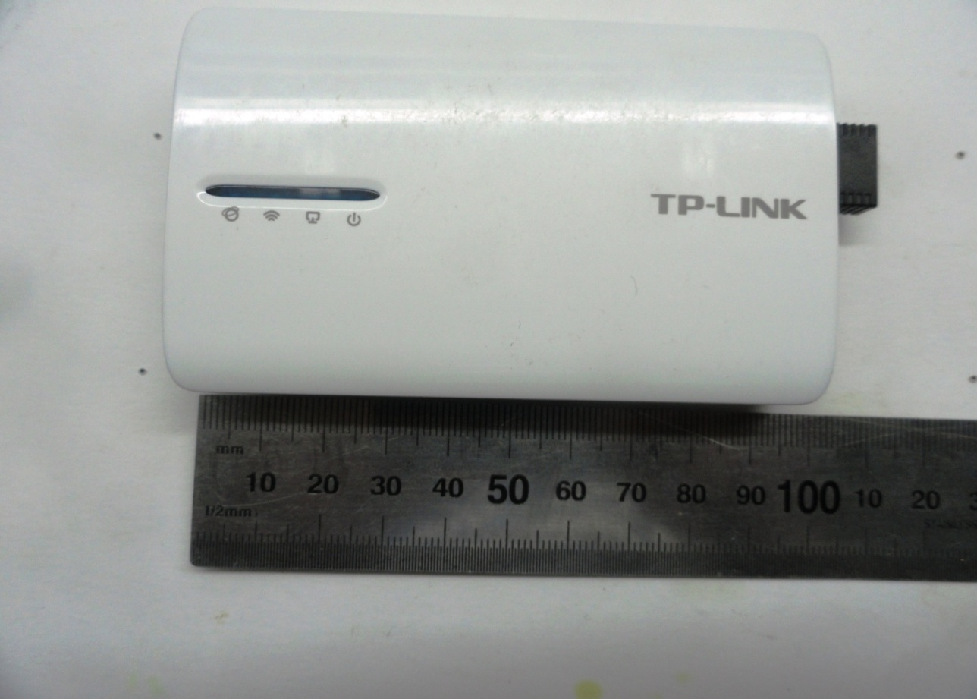
Роутер.

РР
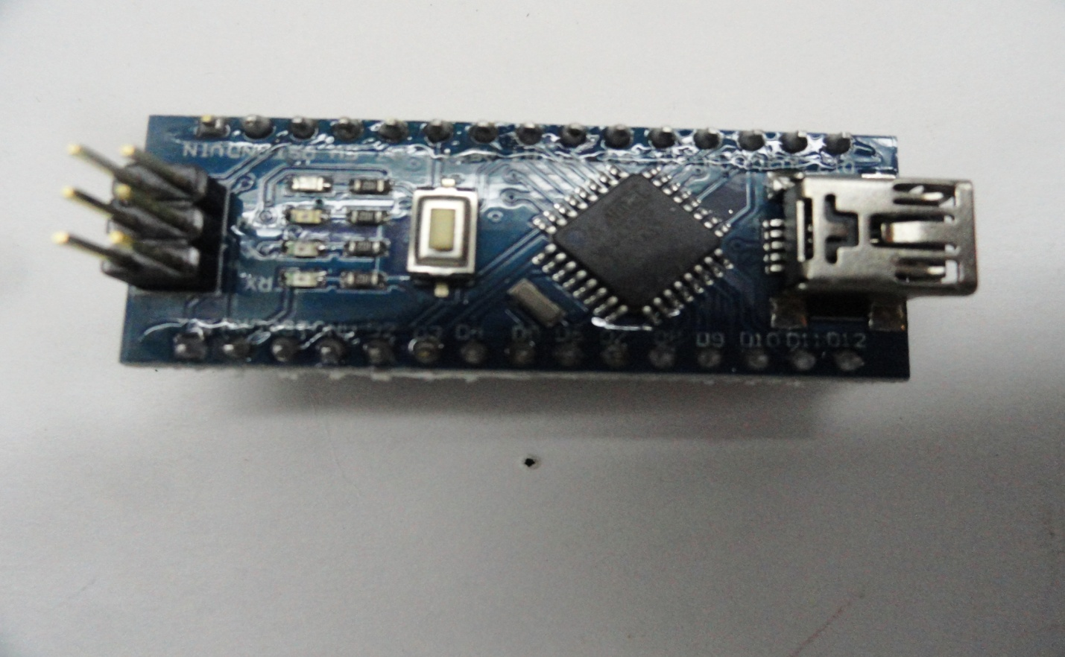
Плата Ардуино
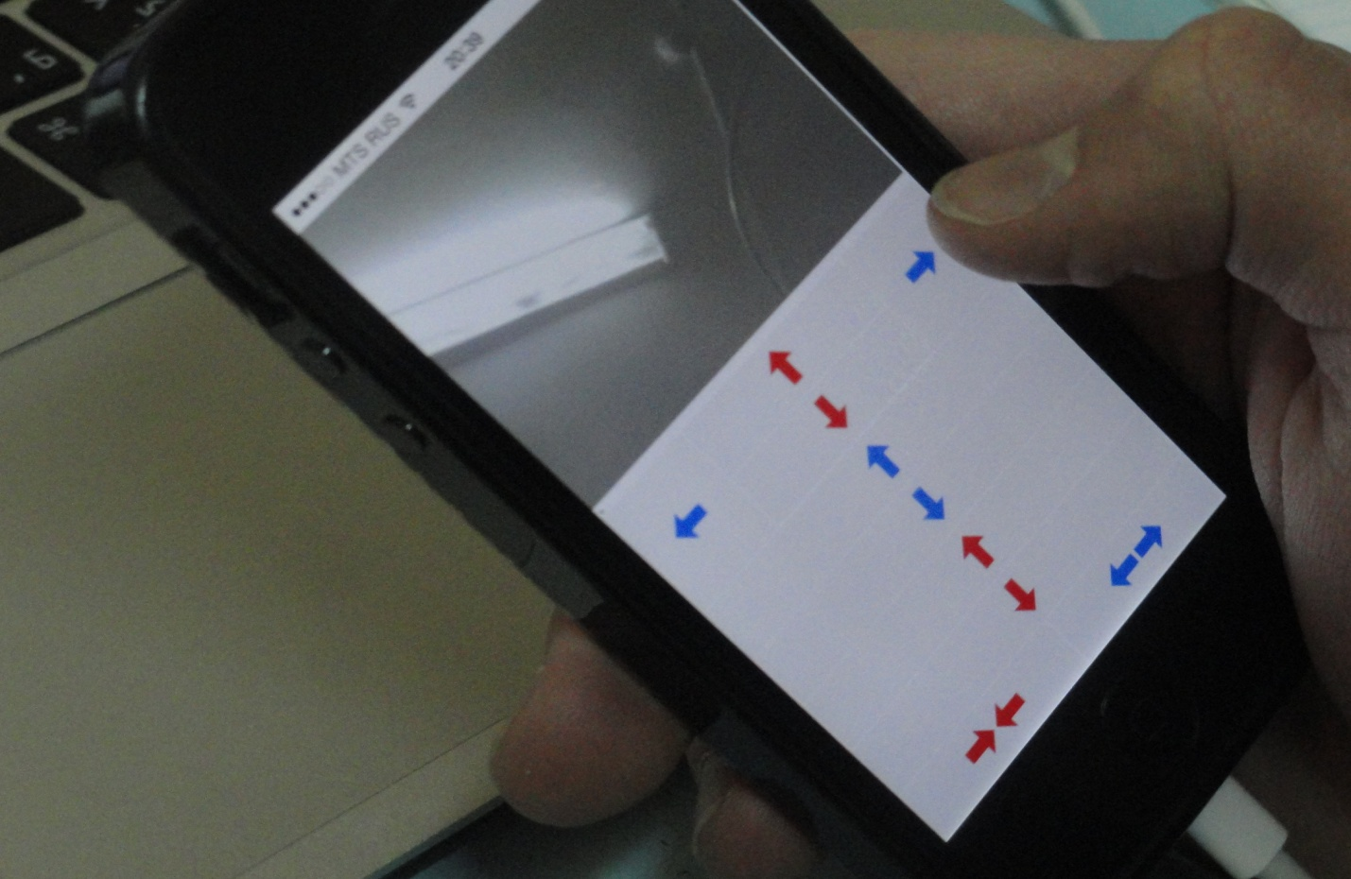 Разработка программы для мобильного телефона:

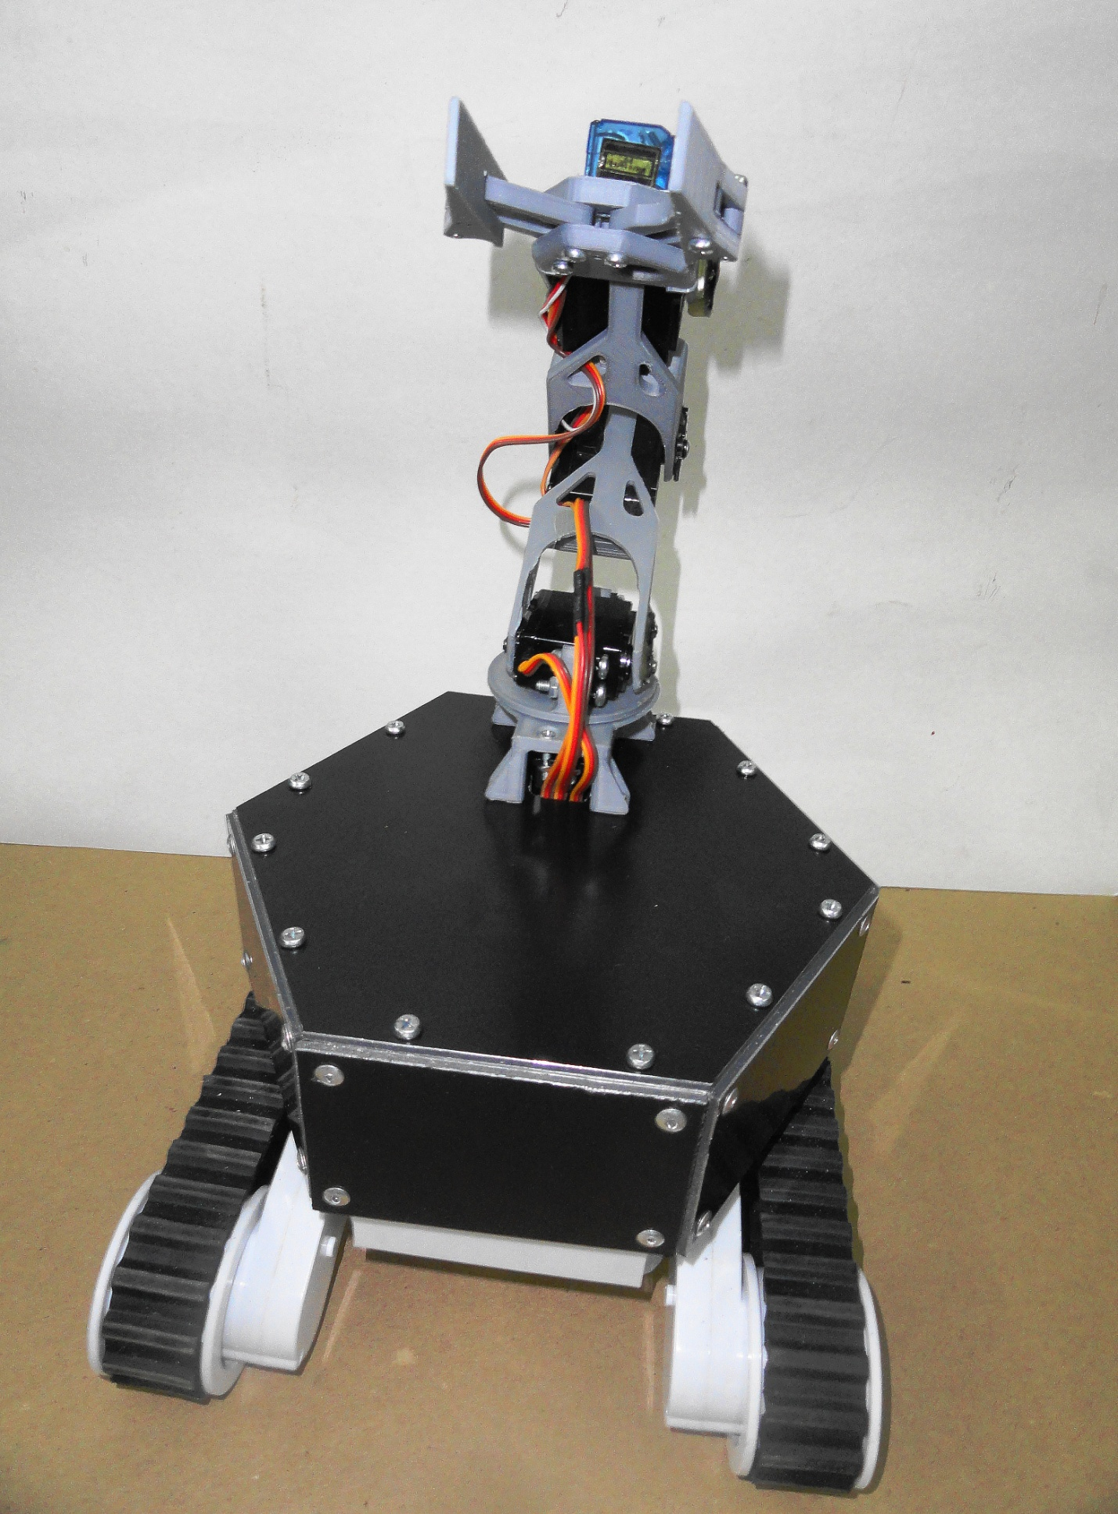
Готовое изделие.

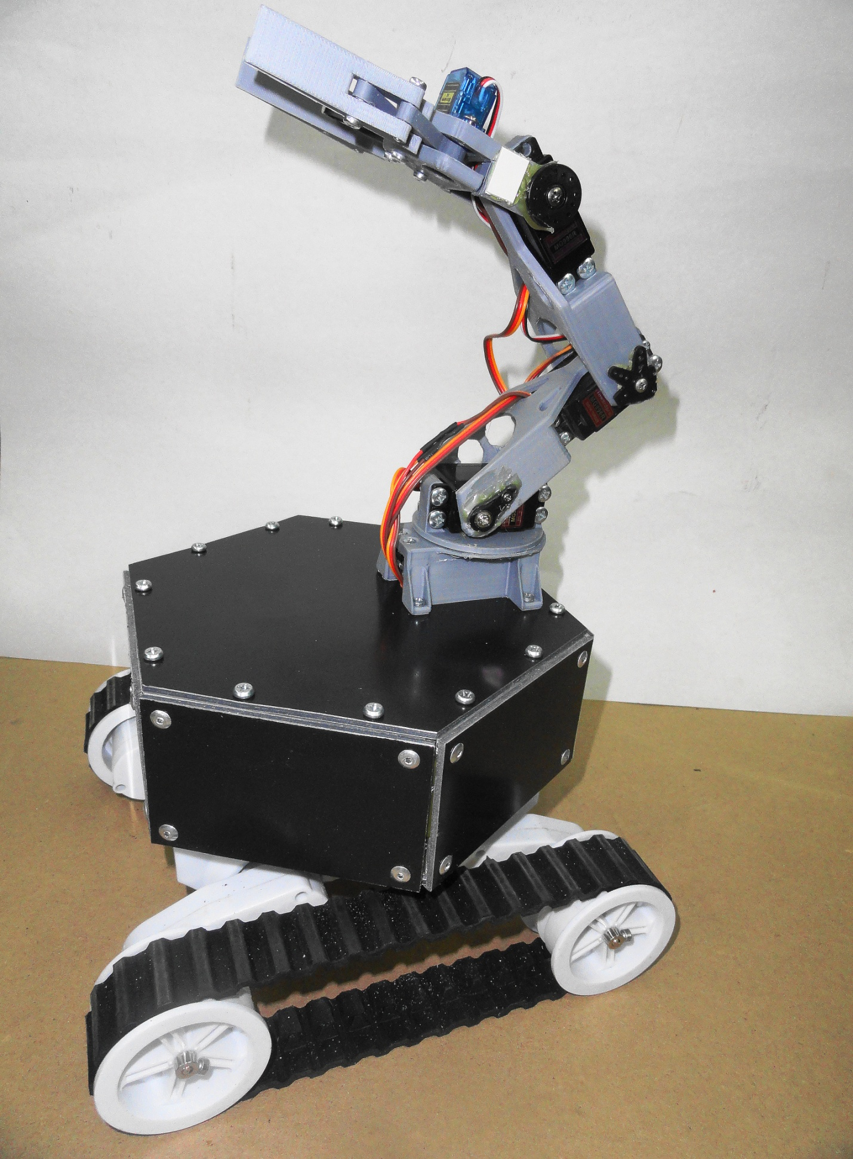

Готовое изделие.

